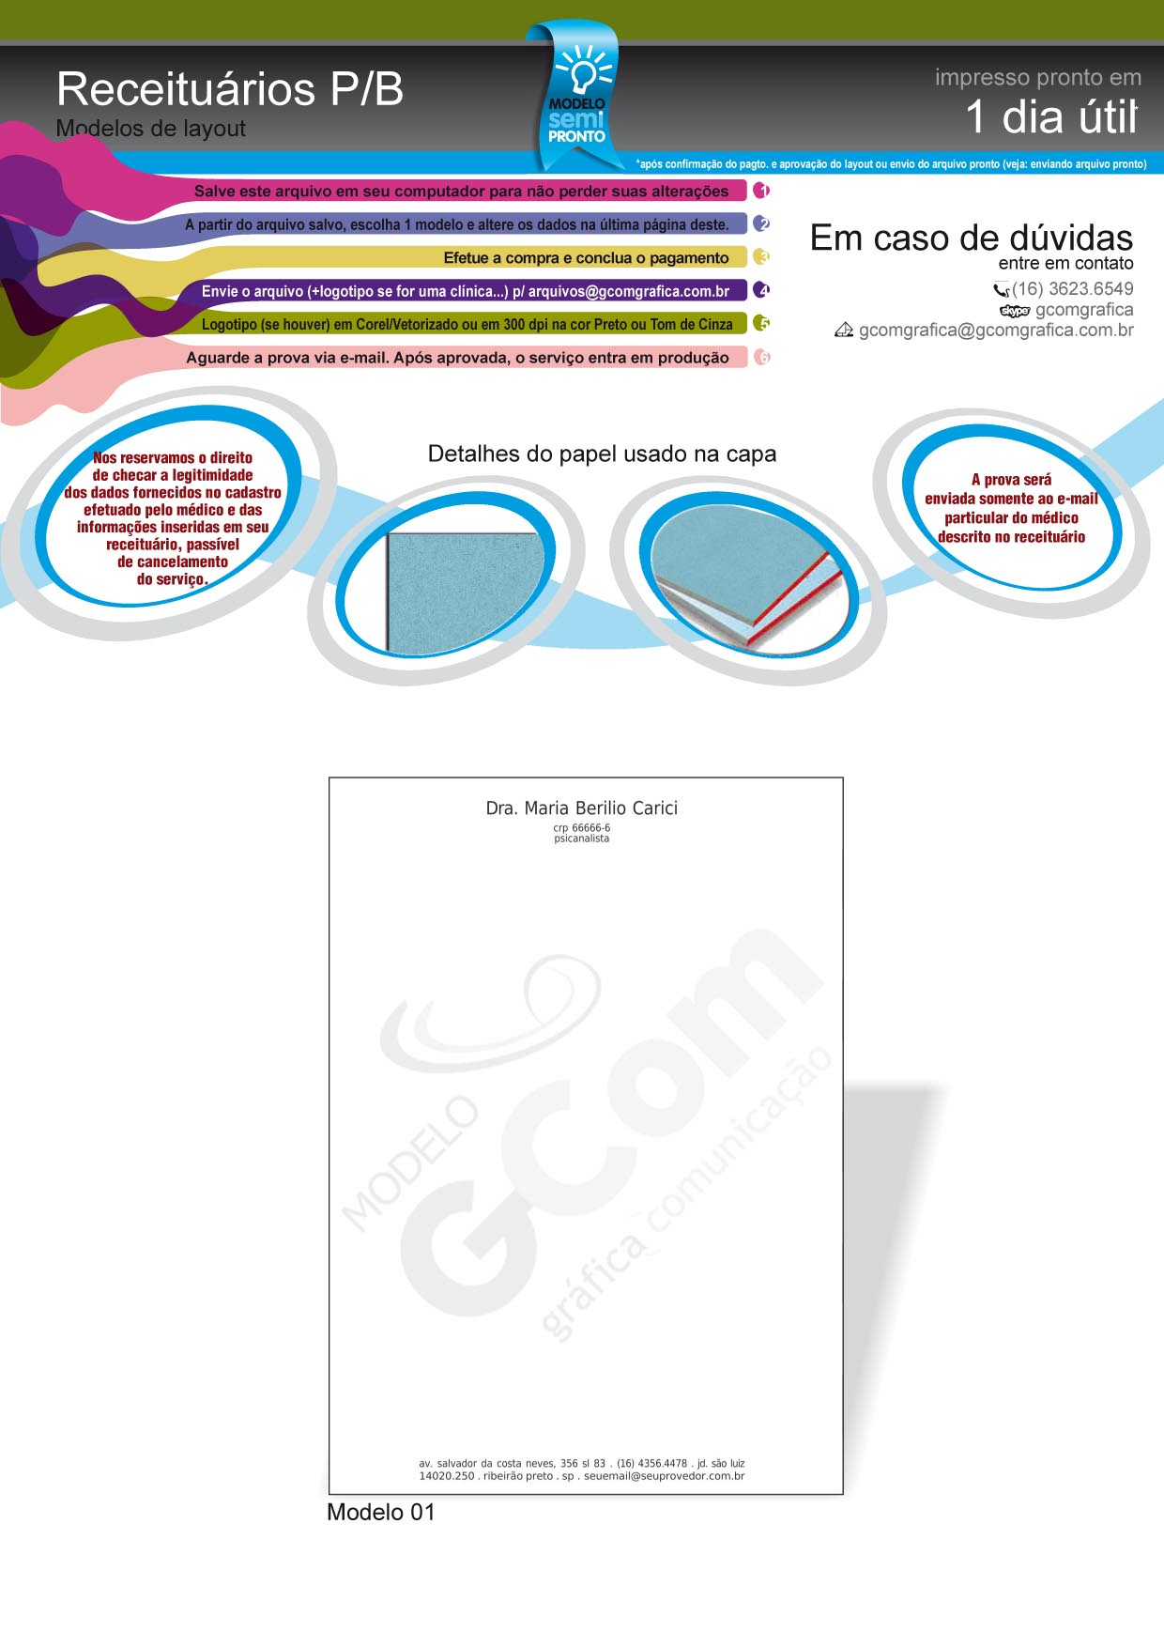
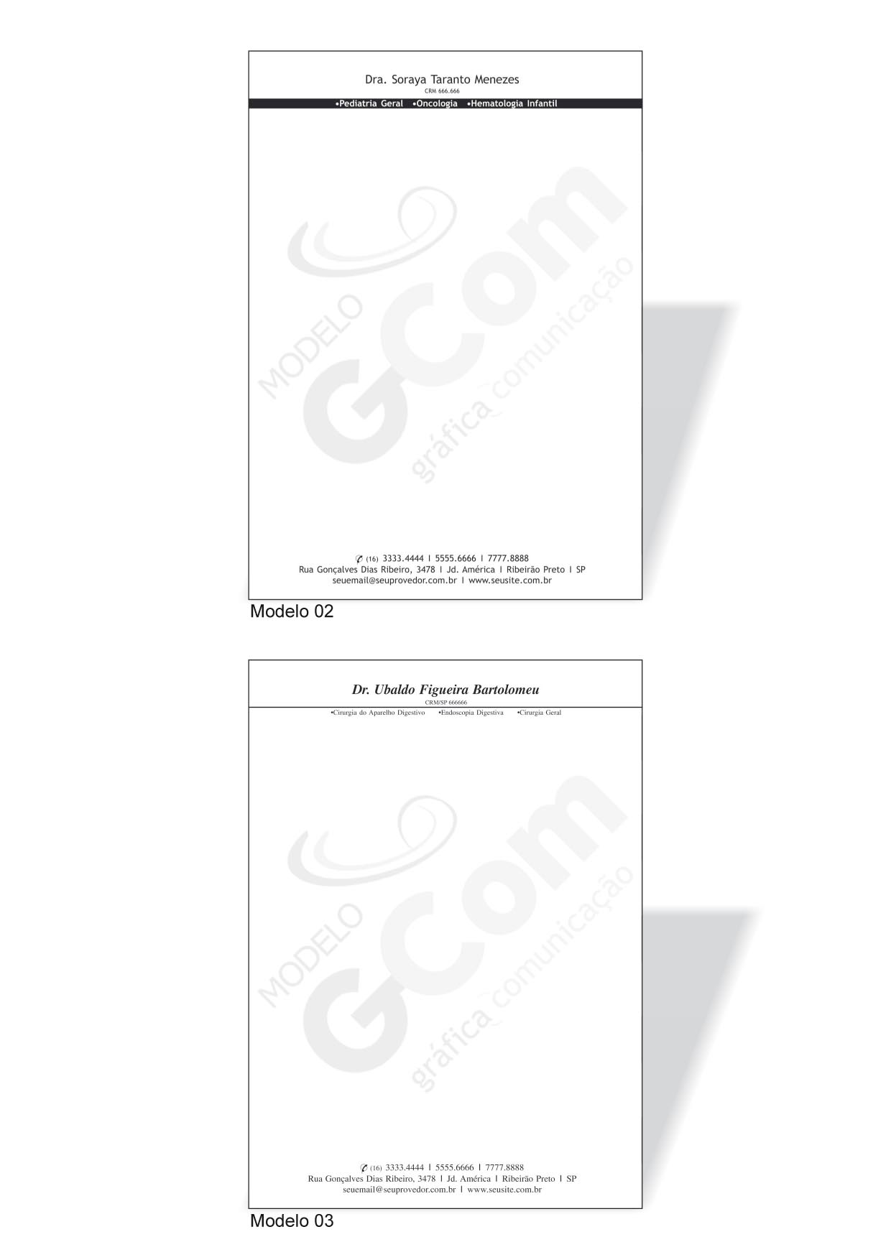
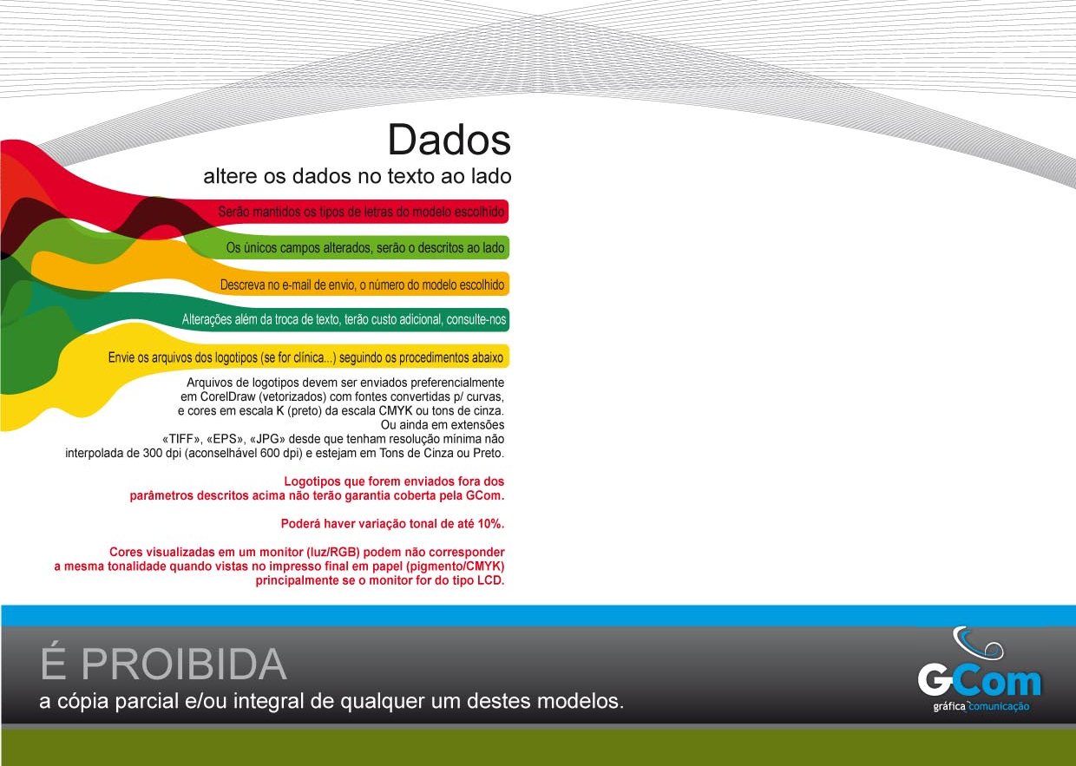
Dr.(a) ??????
CRM/SP ???
Médico Psiquiatra ????

Cel.: (16) 3333.6666 I Tel. Res.: (16) 3333.6666 I Tel. Cons.: (16) 3333.6666
Av. Presidente Vargas, 9999
Jardim Califórnia I 15798-260 I Ribeirão Preto I SP
suamarca@suamarca.com.br I www.suamarca.com.br

Digite aqui o nome do logotipo (caso seja inserido):
Obs.: não esqueça de fornecer o arquivo dos logotipos (leia ao lado)

